1申请预报=》批量导入=》TB导入

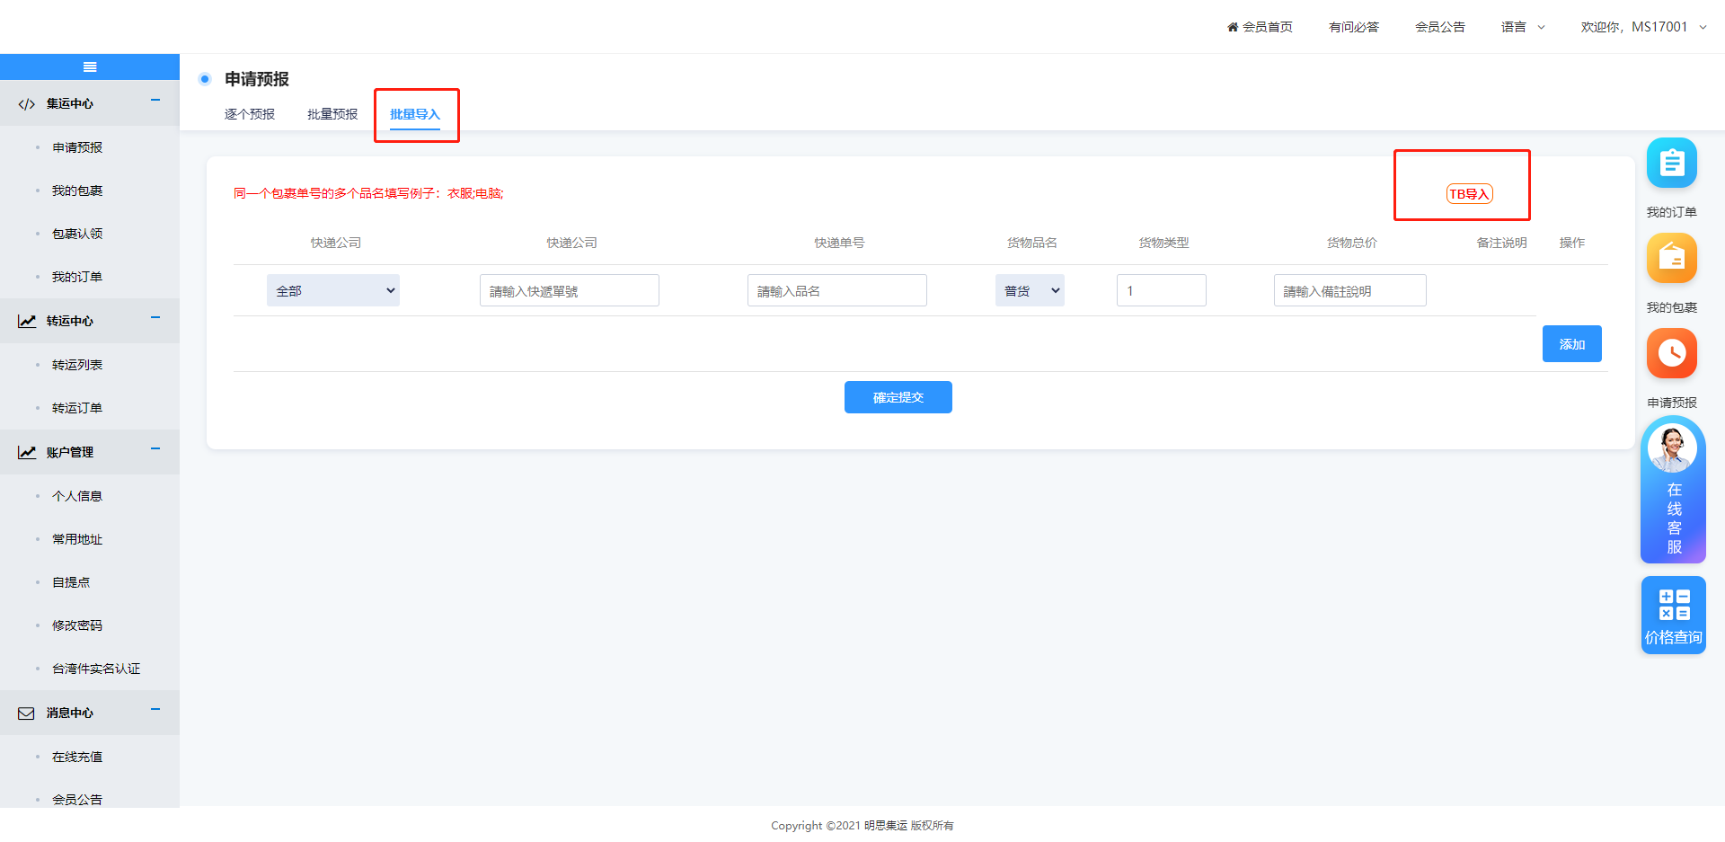

2弹出淘宝页面，扫码登录
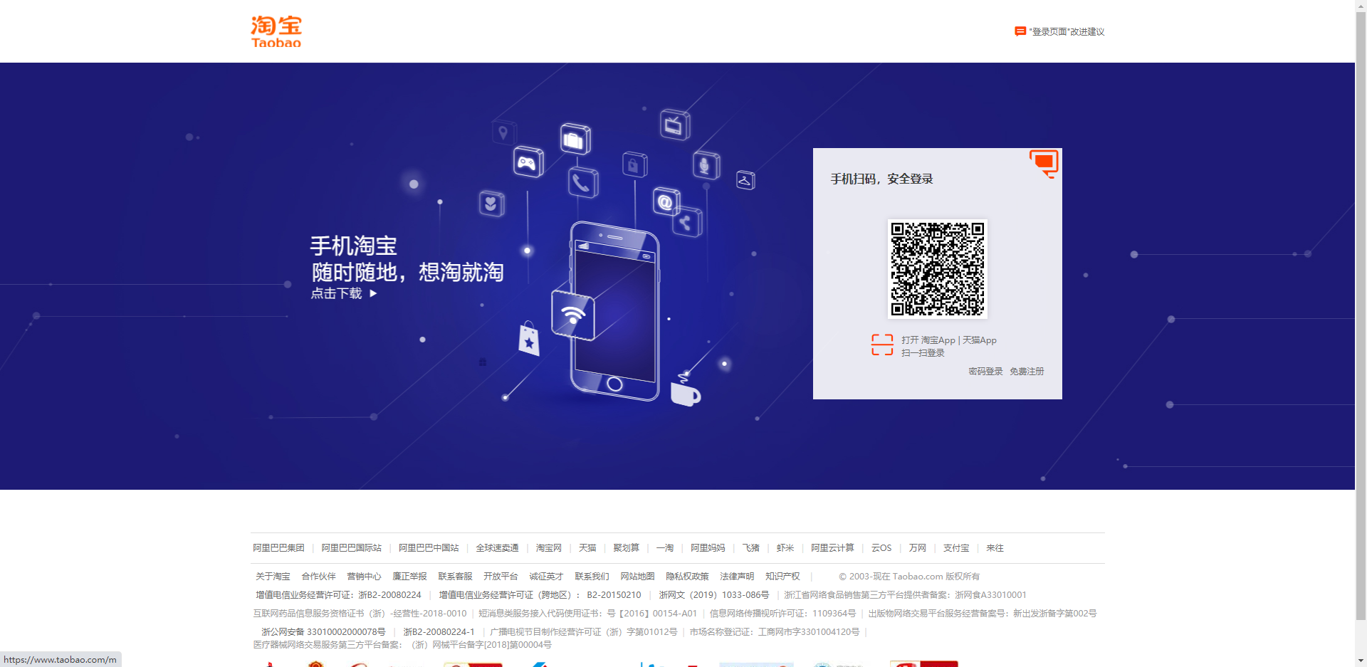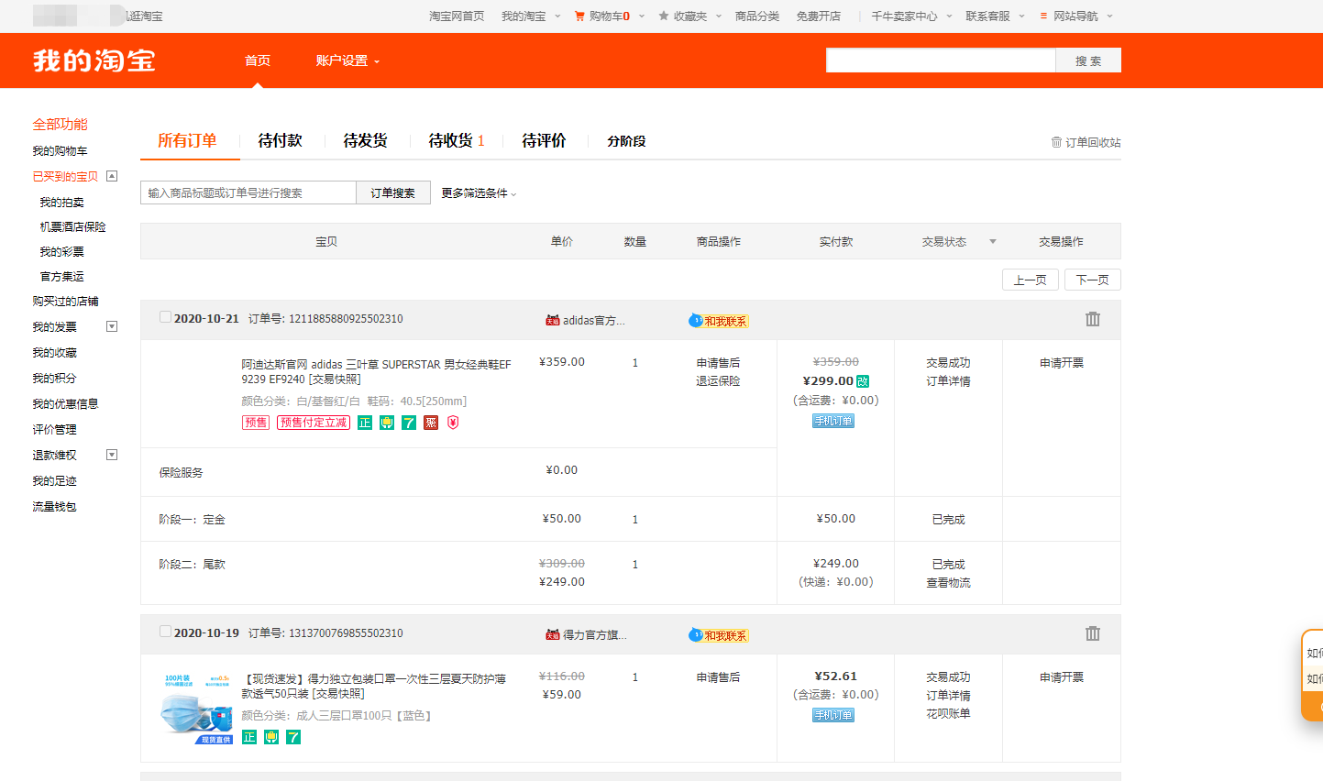

需要获取那一页的数据，先跳转到该页面

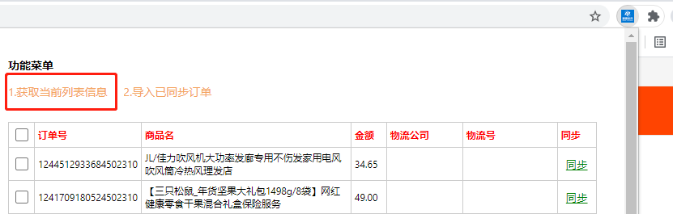

点击获取当前页信息，即可获得该页信息，需要获取物流信息的订单，点击同步即可

同步完成回到明思的批量导入页面，打开插件点击：导入已同步插件即可将已同步的订单导入到明思系统
